Для тестирования использовались следующие 3 файла:

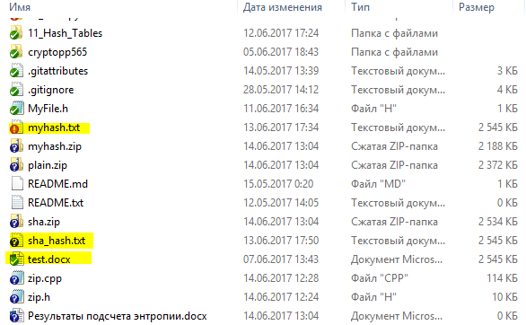

Где:

* test.docx – начальный текст, сохраняющий стат. зависимости обычных текстов.
* Sha_hash.txt – файл, полученный из test.docx посредством хэширования алгоритмом SHA256
* Myhash.txt - файл, полученный из test.docx посредством хэширования собственной функцией.

Результаты при подсчете энтропии:

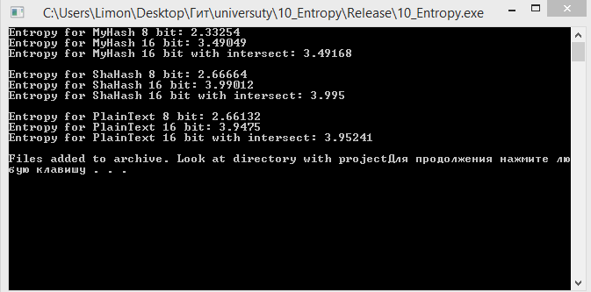

Можно отметить, что алгоритм SHA256 повышает энтропию для исходного текста. Однако, собственная хэш-функция не имеет подобного эффекта.

Для дополнительно анализа стат. зависимостей использовалось архивирование:

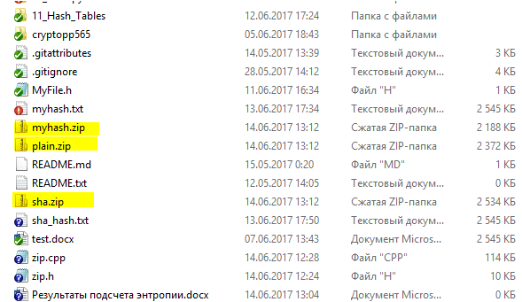

Можно отметить, что наибольшее количество стат. зависимостей замечено в своей хэш-функции, а SHA256 достаточно хорошо избавляет от них.